Всероссийский юниорский лесной конкурс «Подрост»
Окружной этап Всероссийского юниорского лесного конкурса
«За сохранение природы и бережное отношение к лесным богатствам»
Муниципальное автономное учреждение дополнительного образования Советского района «Центр «Созвездие» имени Героя Советского Союза Гришина И.Т.

Номинация «Экология лесных животных»

«Сохранение численности редкого вида гадюки обыкновенной в Советском районе»

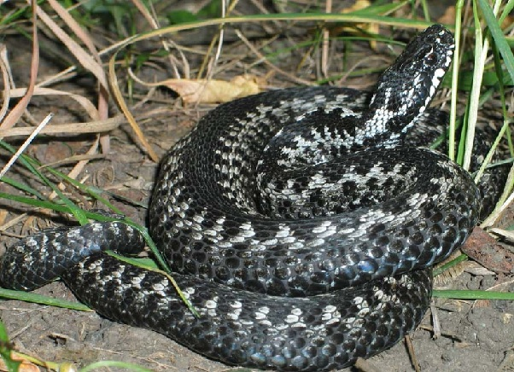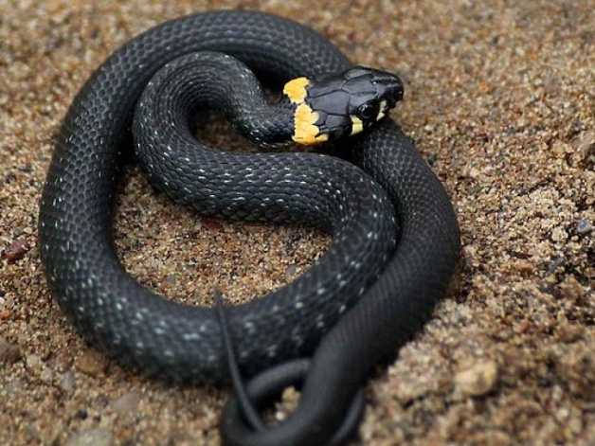

Выполнила: учащаяся экологического
объединения «В мире животных»:
Чедова Софья
Руководитель: Резниченко Лариса Михайловна, педагог дополнительного образования Центра «Созвездие»

Советский 2018

Содержание

1. Обосновывающая часть | 3
1.1. Обоснование проекта | 3
1.2. Этапы работы | 4
1.3. Ход проекта, механизм реализации | 6
2. Практическая часть | 8
3. Заключение | 11
Список литературы | 12
Приложение 1  (Правила поведения при встрече со змеями) | 13

- ОБОСНОВЫВАЮЩАЯ ЧАСТЬ

1.1. Обоснование проекта
Змеи являются древними животными, обитают на нашей планете от 180 до 250 миллионов лет, на протяжении нескольких миллионов лет эволюционировали, видоизменялись, приспосабливались. По научным исследованиям, являются близкими родственниками ящерицам, черепахам и крокодилам, которые пережили динозавров и выдержали глобальные изменения климата, происходившие на Земле.
С древности люди изучали змей, и первым герпетологом считается древнегреческий философ и учёный Аристотель (384-322 гг. до н. э). Именно он объединил рептилий и амфибий в одну группу и составил их описание. И появилась наука, изучающая земноводных (или амфибий) и пресмыкающихся (или рептилий), которая называется герпетологией. Её раздел – серпентология (от лат. serpens –змея и греч. logos – учение) – изучает жизнь змей и их применение в медицине. В наше время в Институте биоорганической химии гадючий яд используют в разных научных экспериментах, а также изготавливают лекарственные препараты лахезис, випратокс, которые применяются при ревматизме, спазме сердечных сосудов, бронхиальной астме и других болезнях.
На протяжении многих веков учёные изучали змей и доказали, что змеи в экосистеме незаменимы, они являются важным звеном экологической цепи, поедают большое количество мышей, которые являются носителями и переносчиками таких болезней, как чума, туляремия, инфекционная желтуха. На сегодняшний день учёные мира озабочены тем, что в ХХI веке из-за многогранной деятельности человека возникла опасность исчезновения этих видов животных, и считают, что человечество должно принять все меры, сделать всё возможное, чтобы сохранить их в дикой природе.
Мы учащиеся экологического объединения «В мире животных» являемся защитниками природы и считаем, что заботиться о сохранении и приумножении богатств родной природы – прямая обязанность каждого человека нашей страны. Мы с интересом изучаем животный и растительный мир. Во время изучения темы «Змеи нашего округа» узнали, что уж обыкновенный, гадюка обыкновенная характеризуются низкой численностью и поэтому внесены в приложение к Красной книге ХМАО-Югры. Отслеживая эту проблему, мы решили собрать материал о змеях, обитающих в Советском районе.
Актуальность проекта. В настоящее время изучению и сохранению животного и растительного мира уделяется пристальное внимание в научной и общественной жизни Ханты-Мансийского автономного округа – Югры и России в целом. Многие виды животных характеризуются низкой численностью, нуждаются в особом внимании к их состоянию в природной среде, такие как гадюка обыкновенная и уж обыкновенный. Они требуют бережного отношения. Основной угрозой для змей является не только утрата естественных местообитаний, общее загрязнение окружающей среды, но и неграмотность населения. Люди при встречах убивают змей, считая, что они несут смертельную опасность для человека. Существует потребность в определённых усилиях со стороны экологов, направленных на изменение общественного сознания в отношении змей.
Гипотеза: если мы проведём информационное исследование о гадюке обыкновенной и расскажем жителям, то люди будут относиться к ним бережно.
Объект исследования: редкий вид змеи (гадюка обыкновенная), обитающей на территории Советского района.
Предмет исследования: способы защиты и сохранения редкого вида змеи (гадюки обыкновенной), занесённой в приложение к Красной книге ХМАО-Югры.
Социальная значимость: распространение информации жителям о змее, как редком виде и создание правил поведения при встрече с гадюкой обыкновенной, позволит увеличить численность этих животных.
Цель: привлечь жителей Советского района к защите змей.
Для достижения цели необходимо решить следующие задачи:
- Изучить биологию и экологию редких видов змей, обитающих в ХМАО-Югре и Советском районе.
- Изучить условия обитания змей в природном парке «Кондинские озёра», в охранной зоне заповедника «Малая Сосьва» и в заказнике «Верхне-Кондинский».
- Провести опрос научных сотрудников природного парка «Кондинские озёра», заповедника «Малая Сосьва», заказника «Верхне-Кондинский», специалистов Советского лесхоза, рыбаков и охотников, а также населения, проживающего на дачных участках и в микрорайонах, граничащих с лесом.
- Составление правил при встрече со змеёй в природе.
- Создать мультимедийную презентацию о змеях нашего округа и Советского района и представить в библиотеках, школах, учебных заведениях города Советский.
Ожидаемый результат: благодаря нашему проекту жители узнают о гадюке обыкновенной, обитающей в наших лесах, как о редком виде и будут относиться к ним бережно.
Методы исследования: исследование, анализ, опрос, изучение и обобщение.

1.2. Этапы работы.
Работа над проектом составляет 5 месяцев. Делится на 4 этапа и этап последействия.

№ | Этапы исследования | Мероприятия
1. | Подготовительный этап  (сентябрь-ноябрь 2018 г.) | - Определение проблемы, темы работы. Создание рабочей группы.  - Изучение гепертофауны в округе и Советском районе.  - Изучение литературы, сбор основных теоретических сведений о редких видах змей.  - Рассмотреть условия обитания змей в природном парке «Кондинские озёра», в охранной зоне заповедника «Малая Сосьва» и в заказнике «Верхне-Кондинский».
2. | Исследовательский этап  (ноябрь-декабрь 2018 г.) | - Распределение точек (мест обитания) змей в Советском районе и нанесение их на карту.
3. | Практический этап  (декабрь 2018 г.) | - Взять интервью у научных сотрудников природного парка «Кондинские озёра», заповедника «Малая Сосьва», заказника «Верхне-Кондинский», специалистов Советского лесхоза, населения (рыбаков, охотников, живущих на дачных участках и т.п.).  - Географическое изучение и описание местообитаний змей Советского района.  - Распределение змей по биотопам.  - Составление правил при встрече со змеёй в природе.
4. | Обобщающий этап  (декабрь 2018 г.) | - Соотношение результатов проекта с поставленными целями и задачами.  - Создание презентации для представления проекта.
5. | Этап последействия | - Показать презентацию «Гадюка обыкновенная – редкое животное» в школах, библиотеках и учебных заведениях города Советский.

1.3. Ход проекта (механизм реализации).
На подготовительном этапе была создана исследовательская группа в составе: Белова Мария, Ильин Алексей, Саитгалина Зарина, Неупокоев Данил, Труденова Екатерина, Чедова Софья, Яшкин Александр. Все – участники экологического объединения «В мире животных». Нас заинтересовала проблема редких видов змей, занесённых в приложение к Красной книге ХМАО.
Мы познакомились с научным сотрудником природного парка «Кондинские озёра», зоологом Евгением Геннадьевичем Лариным и научным сотрудником заповедника «Малая Сосьва», зоологом Анастасией Андреевной Томишиной. Узнали много полезной информации по теме нашего проекта. Все сотрудники стали партнёрами и помощниками в ходе подготовки и реализации проекта.

Проведя подготовительную работу, мы приступили к проведению исследований. Для этого мы изучили теоретический материал. Была изучена литература: Биоразнообразие Югры: Редкие исчезающие животные / Государственный университет. – Сургут 2010 ; Красная книга ХМАО-Югры. – Ханты-Мансийск, 2013. Наша группа на занятиях изучила тему: «Змеи в природе» под руководством педагога Ларисы Михайловны Резниченко и рассмотрели Красную книгу ХМАО-Югры. Согласно этим исследованиям мы выяснили, что на территории ХМАО обитает два вида змей: гадюка обыкновенная и уж обыкновенный.
Следующим этапом стало проведение опроса научных сотрудников прородоохранных организаций Советского района. В опросе приняли участие:
- заповедник «Малая Сосьва» и заказник «Верхне-Кондинский»:
- Васина Александра Леонидовна, ботаник, кандидат биологических наук.
- Томишина Анастасия Андреевна, зоолог.
- Коновалова Алёна Олеговна, лаборант-исследователь.
-природный парк «Кондинские озера»:
- Беспалова Татьяна Леонидовна, заместитель директора.
- Коротких Наталья Николаевна, ведущий научный сотрудник.
- Ларин Евгений Геннадьевич, научный сотрудник.
- Советское лесничество
- Деев Александр Николаевич, старший отдела Советского территориального отдела лесничества.
Научным сотрудниками и специалистам были предложены следующие вопросы:
- Встречали ли вы гадюку обыкновенную в нашей местности?
- Встречали Вы гадюку обыкновенную на территории Советского района?
- Если встречали, то где именно?
- Опишите, как выглядит гадюка обыкновенная?
- Распространение гадюки в прошлом и сейчас?
- С чем связано распространение гадюки?
- Что ограничивает её распространение?
- В каких местах обитает гадюка?
- Какие меры необходимы для сохранения гадюки в природе?
В результате опроса выяснили следующее. В природоохранных организациях Советского района нет специалиста герпетолога, поэтому целенаправленно изучением змей никто не занимается, но научные сотрудники ведут наблюдения за змеями. И по результатам выяснилось, что наибольшая плотность гадюк отмечена в природном парке «Кондинские озёра». Достаточно часто встречаются они и в заказнике «Верхне-Кондинский». Заповедник «Малая Сосьва» находится на северной границе, но гадюка обыкновенная там не встречали. Плотность «змеиного населения» неравномерная. Гадюка обыкновенная придерживается локальных местообитаний с наиболее благоприятными для неё условиями. Эти пресмыкающиеся встречаются очагами, предпочитают достаточно «прочные», светлые участки хвойных и лиственных лесов, просеки, вырубки, любимыми местами для гадюк являются пустотелые гнилые пни, норы животных. Их обитание связано также с увлажнёнными территориями, приурочено к поймам рек. На долю влажных местообитаний (болота, берега рек, озёр, торфяники) приходится значительная часть – 20%. Отмечено увеличение количества встреч гадюк в определённые годы в связи с уровнем болотных вод.

Составили таблицу и карту встречаемости змей на Кондинских озёрах, заповеднике «Малая Сосьва», заказнике «Верхне-Кондинский».

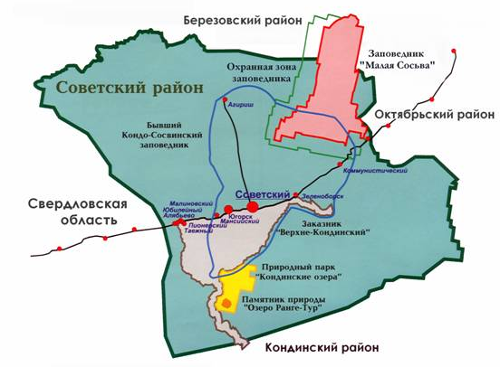

- ПРАКТИЧЕСКАЯ ЧАСТЬ

В нашем округе обитают два вида змей: гадюка обыкновенная, уж обыкновенный.
Первое место по распространённости на территории занимает гадюка обыкновенная. Опасная змея, обладает серой окраской с черным зигзагообразным рисунком вдоль позвоночника. Но встречаются змеи без рисунка черного, бурого, кирпичного, бронзового, оливково-зеленого, серо-голубого цветов.
Гадюка старается избегать встреч с человеком и не проявляют агрессии, но яд гадюки гемотоксичен, способен разрушать эритроциты крови, кроме того, он содержит нейротоксин, действующий на сердечно-сосудистую систему.
Второе место по распространённости на территории занимает уж обыкновенный. Обитает уж обыкновенный на деревьях и кустах. Имеет окрас коричневый или бронзовый, на боках расположена светлая полоска, окаймлённая чёрными полосами. На мордочке ужа находится чёрная «маска». Ведёт себя активно только в дневное время. Уж является отличным пловцом и ныряльщиком, под водой может пробыть 20-30 минут. Питается мелкими зверьками (мышами, жабами, рыбой). При виде человека он спасается бегством.

Относительная встречаемость на территории природного парка «Кондинские озёра»
(по результатам наблюдений 2017-2018 гг.)

№ | Название | Фотографии | Ареал обитания | Окраска
1. | Гадюка обыкновенная  (Vipesaderus)  09.06.2018 | 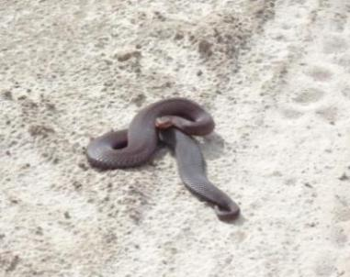 | Лесные дороги около болот. | коричневый
2. | Гадюка обыкновенная  (Vipesaderus)  09.06.2018 | 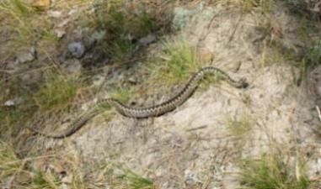 | По берегам рек. | Серый зигзагообразным узором.
3. | Гадюка обыкновенная  (Vipesaderus)  09.06.2018 | 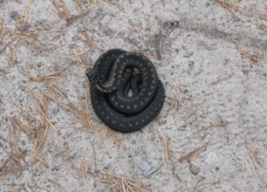 | В лесу во влажных местах. | Чёрный  зигзагообразным узором.
4. | Гадюка обыкновенная  (Vipesaderus)  07.09.2017 | 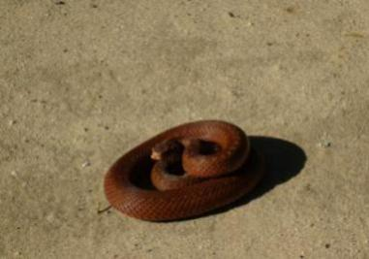 | Лесные дороги около болот. | Медно-красный  с узором на спине.
5. | Гадюка обыкновенная  (Vipesaderus)  07.09.2017 | 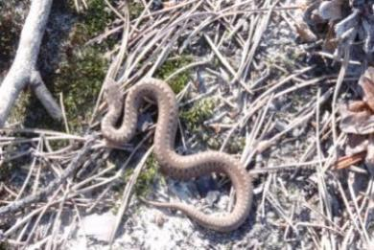 | На лесных вырубках. | серовато-серебристый

Относительная встречаемость на территории заказника «Верхне-Кондинский»
(по результатам наблюдений 2017-2018 гг.)

№ | Название | Фотографии | Ареал обитания | Окраска
2. | Гадюка обыкновенная  (Vipesaderus)  Шамов Д.С. | 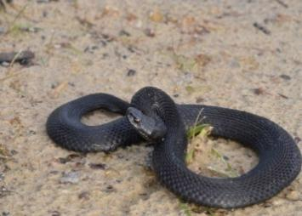 | Лесные дороги. | Черная
3. | Гадюка обыкновенная  (Vipesaderus)  09.06.2018  ШамовД.С. | 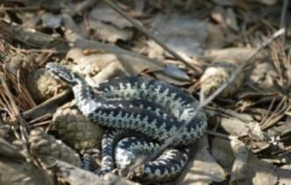 | Лесные дороги. | Серая с узором.

Относительная встречаемость на территории заповедника «Малая Сосьва».

Заповедник «Малая Сосьва» находится на северной границе и поэтому, встречаемость змей научными сотрудниками не наблюдалось на протяжении многих лет.

Относительная встречаемость на территории города Советский.

№ | Название | Фотографии | Ареал обитания | Окраска
1. | Гадюка обыкновенная  (Vipesaderus)  Фото Зайцев О.Ю. | 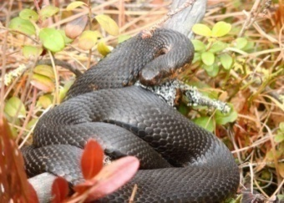 | В окрестности | Коричневый

Результаты анкетирования жителей.

В ходе реализации проекта было проведено анкетирование жителей г. Советский. В опросе приняло участие 200 человек, главным образом школьников.
На вопрос: «Встречали ли Вы гадюку обыкновенную в естественных условиях её обитания?» 10 человек (5%) ответили утвердительно.
На вопрос: «Опишите, как выглядит гадюка обыкновенная?» правильно ответило лишь 7 человек (3,5%). Из результатов опроса по данному вопросу так же было выяснено то, что чаще всего опрашиваемым встречалась гадюка с чёрной окраской тела с зигзагообразным рисунком на спине, но так же им встречались гадюки с серой окраской, некоторые отмечали длину тела примерно 1м и вертикальный зрачок. Данные ответы не являются ошибочными, т.к. на территории Советского района могут встретиться гадюки, как с серой, чёрной, так и медного окраской тела.
На вопрос: «Ваши действия, если вы встретили (или встретите) гадюку обыкновенную?» 158 человек (80%) утверждают, что змеи ядовиты, и их нужно истреблять в природе.
На вопрос: «Какую, по вашему мнению, первую помощь нужно оказать укушенному гадюкой обыкновенной?» развёрнуто ответили 10 человек (5%), еще 15 человек (7,5%) помощь оказать не сумеют, но считают, что нужно отправить в больницу. Данные ответы были не полными, что подтверждает не знание оказания первой помощи при укусе гадюки обыкновенной.
Выводы: опрос показал, что жители не готовы к встрече со змеёй в естественных условиях обитания, не знают, как выглядит гадюка и правил поведения при встрече, не умеют оказать помощь в случае укуса. И в то же время значительная часть (80%) готовы убить змею.

ЗАКЛЮЧЕНИЕ

На территории Советского района обитают редкие виды змей, занесённые в приложение к Красной книге ХМАО-Югры 2013 г. Гадюка обыкновенная населяет, в основном, смешанные и лиственные леса, где имеются поляны, заросшие травой, а также лесные опушки и вырубки. Больше всего эти опасные змеи любят селиться вблизи болот с кочками, покрытыми мхом и мелкими кустарниками, и в заболоченных лугах в поймах рек. Обычно жилищем гадюк служат трухлявые пни, углубления под корнями кустов или норы мелких лесных животных. В тёплую погоду гадюки, как правило, выползают погреться на солнце, а за добычей отправляются в сумерки. Чаще всего, гадюка обладает серой окраской с чёрным зигзагообразным рисунком вдоль позвоночника. Но встречаются змеи без рисунка, змеи чёрного, бурого, кирпичного, бронзового, оливково-зелёного, серо-голубого цветов. Сами гадюки стараются избегать встреч с человеком и не проявляют агрессии. Даже случайно оказавшись рядом с гадюкой, вы вряд ли об этом узнаете. Чтобы змея укусила, нужно буквально наступить на неё или взять в руки.
Территория Советского района частично входит в ареал обитания гадюки обыкновенной, что объясняется благоприятными для ее проживания климатическими условиями. В ходе исследования было выяснено, что данный вид распространён по территории Советского района крайне неравномерно, и большая часть его сконцентрирована на юге, на территории Верхне-Кондинского заказника и природного парка «Кондинские озёра».
Исследование показало, что население Советского района имеет очень поверхностное представление о внешнем виде и опасности укуса данной змеи и большинство не знает, как вести себя в случае встречи с гадюкой, и какие меры нужно предпринять в случае укуса. И в то же время, значительная часть уверена, что змеи опасны и их следует истреблять.

Таким образом, можно сделать вывод, что назрела потребность в изменении общественного сознания в отношении змей. Если мы хотим сохранить редкий вид – гадюку обыкновенную – требуется не только сохранение мест её обитания, но и пропаганда терпимого отношения населения к этому ядовитому виду змей. Если мы доходчиво и с любовью расскажем населению про змей, научим правилам поведения при встрече с ними, то люди будут относиться к ним без предубеждения и начнут воспринимать змей, как редкий вид животных, требующих бережного отношения.

Список использованной литературы:

- Биоразнообразие Югры: Редкие и исчезающие животные / Государственный университет. – Сургут, 2010.
- Жизнь животных. В 7 т. / гл. ред. В. Е. Соколов. Т. 5 : Земноводные. Пресмыкающиеся. – Москава : Просвещение, 1985. – С. 325-345.
- Край заповедной природы. – Екатеринбург, 2006.
- Красная книга Ханты-Мансийского автономного округа – Югры. – Ханты-Мансийск, 2013.
- Наумов Н. П., Карташев Н. Н. Зоология позвоночных. Ч. 2 : Пресмыкающиеся, птицы, млекопитающие : учебник для биолог. спец. ун-тов. – Москва : Высшая школа, 1979. – С. 23-26.
- Орлова В. Ф., Семенов Д. В. Природа России: жизнь животных. Земноводные и пресмыкающиеся. – Москва : АСТ, 1999. – С. 421-470.
- Павлов А. В., Гаранин В. И., Бакиев А. Г. Обыкновенная гадюка Viperaberus (Linnaeus, 1758) //
- Стариков В. П. Экология животных ХМАО : учебное пособие. – Томск : Раско.
- Энциклопедия животных. – М. : Эксмо, 2000.

Приложение

ПРАВИЛА ПОВЕДЕНИЯ ПРИ ВСТРЕЧЕ СО ЗМЕЯМИ

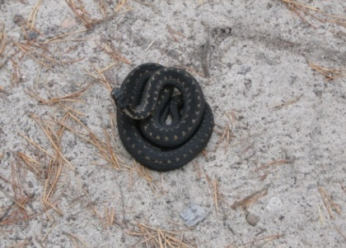

На даче, при поездке в лес, в путешествиях человека может поджидать серьезная опасность – встреча с ядовитой змеей.
Безвредного ужа легко отличить от ядовитой гадюки: по бокам головы ужа хорошо заметны светлые пятна (желтые, оранжевые, грязно-белые). У гадюк голова ясно отграничена от туловища, а окраска у неё самая разнообразная – бурая, красно-бурая, серая, с темной зигзагообразной полосой вдоль тела.
Отправляясь на природу, нужно помнить о возможной встрече с гадюкой, поэтому икры ног должны быть защищены. Прежде чем сесть отдохнуть на старый пень или повалившееся дерево, следует осмотреться, стукнуть по пню. Ни в коем случае нельзя проверять руками дупла деревьев, пустоты под корнями, норы грызунов.
Если вы неожиданно заметили ползущую змею, замрите, дайте ей возможность уйти. При приближении человека гадюка всегда спешит уползти или спрятаться. Если же змея приняла позу угрозы, отступите медленно назад. Избегайте резких, пугающих змею движений! Нельзя, защищаясь, выставлять вперед руки, разворачиваться к змее спиной. Если у вас есть палка, держите ее перед собой по направлению к змее. Гадюка никогда не нападает сама и не преследует человека, даже будучи раздраженной, – лишь шипит и делает выпады, как бы «клюет» в сторону опасности. Укусит она только в том случае, когда человек наступит на нее или схватит рукой.
Не убегайте от встретившейся змеи – существует опасность наступить на другую змею, незамеченную вами. Сохраняйте спокойствие в решениях, действиях, жестах. Помните, опасна змея, которую вы не видите, обнаруженная змея представляет минимальную угрозу.
Следует соблюдать осторожность в обращении с мертвыми змеями, у некоторых из них яд сохраняет свои свойства долгое время. Случайный укол ядовитым зубом может вызвать отравление.
Не пытайтесь без крайней необходимости ловить змей или играть с ними, даже если они малы размером и внешне вялы. Помните: ядовиты и только что вылупившиеся из яйца детеныши змей.

ПЕРВАЯ ПОМОЩЬ ПРИ УКУСЕ ЗМЕИ

При укусе ядовитой змеи возникает сильная продолжительная боль и отек в месте укуса, который быстро распространяется. Кожа в области укуса приобретает красновато-синюшный оттенок. Через 20-40 минут возникают явления шока: бледность кожных покровов, головокружение, тошнота, рвота, слабый и частый пульс, снижение давления. Возможна периодическая потеря сознания. Иногда возбуждение и судороги. Для взрослого и здорового человека укус обыкновенной гадюки не смертелен. Тем не менее, в случае несвоевременного или неправильного лечения могут развиться тяжёлые осложнения.
Сразу после укуса необходимо обеспечить пострадавшему полный покой в горизонтальном положении. При необходимости перенести пострадавшего в удобное, защищенное от непогоды место. Самостоятельное движение пострадавшего недопустимо!
Чтобы замедлить распространение яда в организме, ограничьте подвижность пострадавшего. При укусе в ногу прибинтуйте её к здоровой и, подложив что-либо под колени, слегка приподнимите их. При укусе в руку зафиксируйте ее в согнутом положении.
Ранку надо продезинфицировать, наложить стерильную повязку, которую по мере развития отека периодически ослаблять, чтобы она не врезалась в мягкие ткани.
Нельзя накладывать жгут выше места укуса. Наложение жгута на пораженную конечность ухудшает состояние пострадавшего, провоцирует гангренозные явления, повышает возможность летального исхода.
Давайте пострадавшему больше воды. Усиленное водопотребление способствует выводу яда из организма.
Если медицинская помощь недоступна, яд можно попробовать отсосать. Отсасывание надо начинать незамедлительно, через 3-5 минут это уже почти бесполезно. Это может делать и те, кто оказался рядом, и сам пострадавший. Если во рту нет открытых ранок, так как попавший, несмотря на сплёвывание, в желудок яд переваривается и теряет активность. Тем не менее, рот потом стоит прополоскать водой или слабым раствором марганцовки.
Сначала нужно собрать кожу вокруг укуса в складку и сдавить, чтобы открыть ранки, до появления капелек крови. Отсасывать следует короткими резкими движениями. Содержимое ранок (кровянистую жидкость) необходимо сплёвывать. Продолжать следует 10-15 минут (при первых признаках отёка – прекратить, так как яд уже всосался в окружающие ткани и удалить его невозможно). Всего можно удалить от трети до половины яда.
Следует заметить, что надрезать место укуса, не занеся в рану инфекцию (в том числе смертельно опасный столбняк!) не представляется возможным, так что этого делать не следует.
Постарайтесь немедленно доставить пострадавшего в ближайшее медицинское учреждение.

